T A N K E N Ö T

Den regelbundna sexhörningen och den liksidiga triangeln har samma omkrets.

**Vilket** är förhållandet mellan deras ytor?

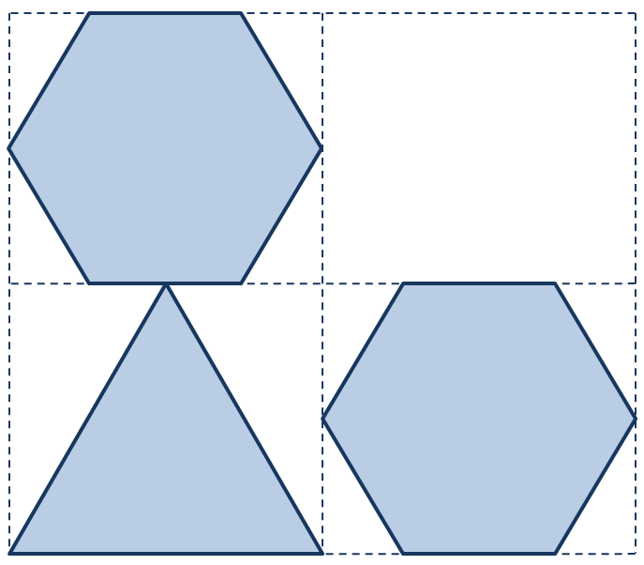

*14*

**Geometri**

Maila svaret till abbas.jorjani@arlandagymnasiet.se